Белорусский государственный технологический университет

Факультет информационных технологий

Кафедра программной инженерии

 Лабораторная работа 8

По дисциплине «Основы алгоритмизации и программирования»

На тему «Вычисление сумм, произведений, экстремумов»

Выполнила:

Студентка 1 курса 10 группы

Рублевская Маргарита Владимировна

Преподаватель: асс. Андронова М.В.

2023, Минск

**Вариант№13**

**1.** В соответствии со своим вариантом разработать программы по условиям, приведенным в таблице ниже. Исходные данные ввести с клавиатуры. Произвести *отладку* программы. Написать программы еще для нескольких условий из этой же таблицы по своему выбору.

|  |  |
| --- | --- |
| Формулы для вычислений: | Исходные данные: |
|  |  |
|  |  |

1) Код:

#include <iostream> // Подключаем библиотеку для работы с вводом/выводом.

#include <cmath> // Подключаем библиотеку для работы с вводом/выводом.

int main() // Главная функция программы.{

//Ввод переменных.

double y[5] = {5, 7, 0.9, 0.5, 2};

double d = y[0];

for (int i = 1; i < 5; i++) {

if (y[i] < d) {

d = y[i]; // Вычисляем переменную d по формуле.

}

}

double q = 0;

for (int i = 0; i < 4; i++) {

q += 4 * y[i] + d; // Вычисляем переменную q по формуле.

}

std::cout << "d = " << d << ", q = " << q << std::endl;

return 0; // Возвращение нулевого значения, чтобы сообщить ОС об успешном завершении программы.

}

Консоль VS:

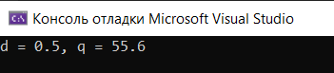

2) Код:

#include <iostream> // Подключаем библиотеку для работы с вводом/выводом.

#include <cmath> // Подключаем библиотеку для работы с вводом/выводом.

int main() // Главная функция программы. {

//Ввод переменных.

double x[] = { 8, -2.3, -8.4, 5, 1, 9 };

double t = 0.5;

while (t <= 3) {

double y;

if (t > 2) {

y = 0;

for (int i = 0; i < 5; i++) {

y += pow(x[i], 2) + t; // Вычисляем переменную y по формуле.

}

}

else {

y = cos(pow(t, 2)); // Вычисляем переменную y по формуле.

}

std::cout << "t = " << t << ", y = " << y << std::endl;

t += 0.5;

}

return 0; // Возвращение нулевого значения, чтобы сообщить ОС об успешном завершении программы.

}

Консоль VS:

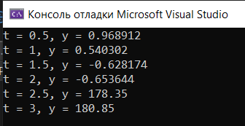

**Вариант№6**

**1.** В соответствии со своим вариантом разработать программы по условиям, приведенным в таблице ниже. Исходные данные ввести с клавиатуры. Произвести *отладку* программы. Написать программы еще для нескольких условий из этой же таблицы по своему выбору.

|  |  |
| --- | --- |
| Формулы для вычислений: | Исходные данные: |
|  |  |
|  |  |

1) Код:

#include <iostream> // Подключаем библиотеку для работы с вводом/выводом.

using namespace std;

int main() // Главная функция программы. {

//Ввод переменных.

double x[] = { 2.7, -5, 4, 3.5, -7 };

int n = 5;

double a = 0;

double b = 1;

for (int i = 0; i < n; i++) {

if (x[i] > 0) {

a += x[i]; // Вычисляем переменную а по формуле.

}

else {

b *= x[i]; // Вычисляем переменную b по формуле.

}

}

cout << "a = " << a << endl; // Выводим фразу и значение на экран.

cout << "b = " << b << endl; // Выводим фразу и значение на экран.

return 0; // Возвращение нулевого значения, чтобы сообщить ОС об успешном завершении программы.

}

Консоль VS:

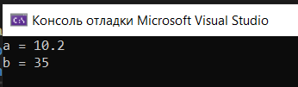

2) Код:

#include <iostream> // Подключаем библиотеку для работы с вводом/выводом.

#include <cmath> // Подключаем библиотеку для работы с вводом/выводом.

using namespace std;

int main() {

//Ввод переменных.

double x[] = { 5.1, 6.4, 3, 2, 6 };

int n = 5;

double a = x[0];

double c = 0;

for (int i = 1; i < 4; i++) {

x[i] < a ? a = x[i] : false; //Получаем минимальный элемент из массива.

}

c += a;

for (int i = 0; i < 5;i++) {

c += (x[i] / (1 + x[i])); // Вычисляем переменную с по формуле.

}

cout << "a = " << a << endl; // Выводим фразу и значение на экран.

cout << "c = " << c << endl; // Выводим фразу и значение на экран.

return 0; // Возвращение нулевого значения, чтобы сообщить ОС об успешном завершении программы.

}

Консоль VS:

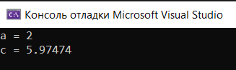

**Дополнительные задания**

**1.** В последовательности из n целых чисел найти и вывести значение суммы четных элементов.

Код:

#include <iostream> // Подключаем библиотеку для работы с вводом/выводом.

using namespace std;

int main() // Главная функция программы. {

setlocale(LC_CTYPE, "Russian"); // Используется для вывода русского текста.

int n;

cout << "Введите количество элементов в последовательности: "; // Выводим фразу и значение на экран.

//Ввод переменных

cin >> n;

int sum = 0;

int num;

for (int i = 0; i < n; i++) //Считываем числа ввода и сохраняем их в массив.

{

cout << "Введите элемент #" << i + 1 << ": ";

cin >> num;

if (num % 2 == 0) {

sum += num;

}

}

cout << "Сумма четных элементов: " << sum << endl; // Выводим фразу и значение на экран.

return 0; // Возвращение нулевого значения, чтобы сообщить ОС об успешном завершении программы.

}

Консоль VS:

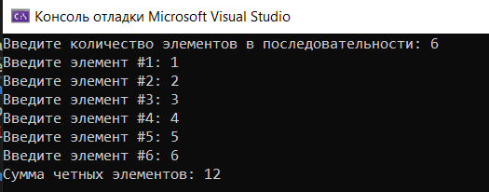

**2.** В последовательности из **n** целых чисел найти и вывести порядковый номер последнего отрицательного элемента.

Код:

#include <iostream> // Подключаем библиотеку для работы с вводом/выводом.

using namespace std;

int main() // Главная функция программы. {

setlocale(LC_CTYPE, "ru"); // Используется для вывода русского текста.

//Ввод переменных

int n;

cout << "Введите количество элементов в последовательности: ";

cin >> n;

int lastNegativeIndex = -1; // Индекс последнего отрицательного элемента

int num;

for (int i = 0; i < n; i++) //Считываем числа ввода и сохраняем их в массив.{

cout << "Введите элемент #" << i + 1 << ": ";

cin >> num;

if (num < 0) {

lastNegativeIndex = i;

}

}

if (lastNegativeIndex == -1) {

cout << "В последовательности нет отрицательных элементов" << endl; // Выводим фразу и значение на экран.

}

else {

cout << "Порядковый номер последнего отрицательного элемента: " << lastNegativeIndex + 1 << endl; // Выводим фразу и значение на экран.

}

return 0; // Возвращение нулевого значения, чтобы сообщить ОС об успешном завершении программы.

}

Консоль VS:

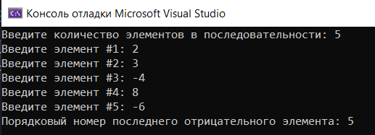

**3.** В последовательности найти число чередований знака, т. е. число переходов с минуса на плюс или с плюса на минус.

Код:

#include <iostream> // Подключаем библиотеку для работы с вводом/выводом.

using namespace std;

int main() // Главная функция программы. {

setlocale(LC_CTYPE, "RU"); // Используется для вывода русского текста.

double x[] = { 5.1, -6.4, 3, -2, 6 }; // Заданная последовательность чисел

int n = 5; // Количество элементов в последовательности

int count = 0; // Количество чередований знака

for (int i = 1; i < n; i++) //Считываем числа ввода и сохраняем их в массив. {

if ((x[i] < 0 && x[i - 1] > 0) || (x[i] > 0 && x[i - 1] < 0)) {

count++;

}

}

cout << "Число чередований знака: " << count << endl;

return 0; // Возвращение нулевого значения, чтобы сообщить ОС об успешном завершении программы.

}

Консоль VS:

